Nový nástroj od PlanRadaru “SiteView” poháněný umělou inteligencí zachytí s pomocí 360° kamery skutečnou realitu

*Panoramatické fotografie zajistí komplexnější vizuální dokumentaci projektů a s tím i vyšší přesnost a transparentnost*

**Praha, 13. března 2024** - PlanRadar, přední digitální platforma pro realitní profesionály se zaměřením na výstavbu a správu nemovitostí, oznamuje plánované rozšíření o novou funkci “SiteView”, která s pomocí umělé inteligence (AI) ještě zdokonalí dosud velmi komplexní systém pro efektivní dokumentaci, komunikaci a tvorbu reportů ve stavebnictví. “SiteView” svým uživatelům umožní pořizovat 360° panoramatické snímky při obhlídce projektů, které se automaticky promítnou do 2D výkresů, a zprostředkují tak vizuální přehled o konkrétní situaci v terénu i skutečném vývoji prací.

*„Tato nová funkce zcela změní způsob, jakým budou moci naši uživatelé PlanRadar využívat. Rychle a jednoduše jim poskytne přesný vizuální záznam a s tím související dokumentaci o každé fázi projektu bez nutnosti pořizovat tisíce fotografií zvlášť. V kombinaci s již existujícími nástroji rozšíří možnosti, do jakého detailu se každý, kdo se na projektu podílí, může zpětně podívat co a kde bylo skutečně realizováno,“* komentuje Ibrahim **Imam, spoluzakladatel a výkonný spoluředitel společnosti PlanRadar**.

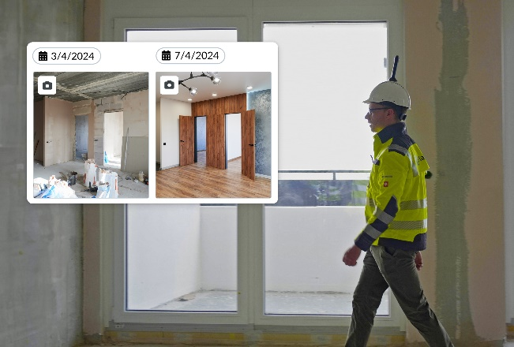Nástroj je poháněn špičkovou technologií a vzhledem k tomu je jeho využití naprosto snadné. V praxi to vypadá tak, že stavební týmy prochází staveništěm s 360° kamerou připevněnou na helmě a “SiteView” zajistí vše ostatní. Pořízené snímky jsou automaticky ukládané do aplikace a připravené k opětovnému prohlédnutí v [PlanRadaru](https://www.planradar.com/cs/product/siteview/) přímo ve dvourozměrných výkresech a plánech. Díky tomu je možné přesně a efektivně dokumentovat postup výstavby; navíc porovnáním snímků v čase lze odhalit případné odchylky a nedodělky.

*„SiteView zkracuje potřebnou dobu pro obhlídku na staveništi a současně urychluje týmovou spolupráci díky kompletnímu přehledu o stavbě, a to i na dálku. Panoramatické fotografie poskytují vizuální dokumentaci k realizovaným pracím a tím zajišťují naprostou transparentnost projektu. Školení pracovníků je přitom minimální. Uživatelé PlanRadaru jednoduše nastaví v aplikaci výchozí bod prohlídky v 2D plánu a po jejím skončení na závěr stisknou stop. Naše sofistikované algoritmy se již postarají o zbytek,“* vysvětluje **Clemens Hammerl, produktový ředitel společnosti PlanRadar**.

“SiteView” využívá technologie SLAM (simultánní lokalizace a mapování), při které může zařízení vytvářet „mapu“ okolí a současně se v ní orientovat v reálném čase. Stejná technologie se používá k pohonu automobilů bez řidiče či k průzkumu neznámých prostředí, ve kterých se ve stejný čas pohybuje. V PlanRadaru zaznamenává cestu staveništěm na digitálním stavebním plánu. Celý proces usměrňují vhodně zvolené algoritmy, které neustále upřesňují sekvenční data k určení polohy a trasy. Ta je následně zaznamenána do plánu pomocí algoritmů počítačového vidění napojeného na umělou inteligenci, jež integruje další odhady vzdálenosti a přesnou lokalizaci.

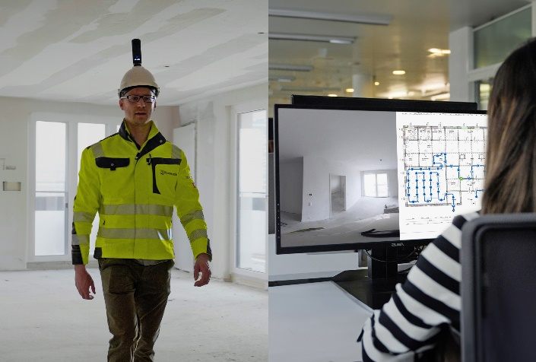

Zásadním přínosem “SiteView” je, že projektovým týmům poskytne detailní 360° přehled o vykonávaných pracích a jejich pokroku ve snadno použitelném rozhraní. Umožní propojit veškeré procesy na jednom místě, čímž posune platformu od PlanRadaru na další úroveň. Takto transparentní přístup k informacím do budoucna pomůže předcházet jakýmkoliv nedorozuměním a eliminovat případné spory.

Uvedení funkce “SiteView” je pouze začátkem. Brzy na ni navážou další vylepšení: ať už jde o integraci technologie BIM anebo možnost zadávání jednotlivých tiketů neboli online poznámek přímo k panoramatickým snímkům.

**Pro více informací kontaktujte:**

Crest Communications, a.s.

Denisa Kolaříková

Account Manager

Gsm: +420 731 613 606

E-mail: [denisa.kolarikova@crestcom.cz](mailto:denisa.kolarikova@crestcom.cz)

[www.crestcom.cz](http://www.crestcom.cz/)

Tereza Štosová

Account Executive

Gsm: +420 778 495 239

E-mail: [tereza.stosova@crestcom.cz](mailto:tereza.stosova@crestcom.cz)

**O PlanRadaru**

PlanRadar je digitální platforma na bázi SaaS (z anglického “Software as a Service”) pro dokumentaci, správu úkolů a efektivní komunikaci ve stavebnictví. Funguje po celém světě, přičemž v současnosti na více než 75 trzích. PlanRadar digitalizuje každodenní procesy a komunikaci napříč širokým spektrem nemovitostí i různých fází životního cyklu budovy. Platforma propojuje všechny zúčastněné strany a poskytuje přístup k informacím o projektu v reálném čase, což týmům umožňuje zvyšovat kvalitu, snižovat náklady a rychleji realizovat práci. PlanRadar je snadno použitelný a vhodný pro společnosti různého typu zaměření i velikosti. Přidanou hodnotu poskytuje každému, kdo se na projektu podílí: od architektů a projektových inženýrů přes generální dodavatele až po vlastníky a facility manažery. Více než 150 000 profesionálů po celém světě používá PlanRadar ke sledování, sdílení a řešení problémů na místě i mimo něj. Platforma je v současné době k dispozici ve více než 25 jazycích a lze ji používat na všech zařízeních iOS, Windows a Android. PlanRadar se sídlem ve Vídni v Rakousku má 16 poboček po celém světě. Více o společnosti se dozvíte na <http://www.planradar.com/cs/>.